R856 scheda creata il 29 gennaio 2026
Descrizione storico-bibliografica
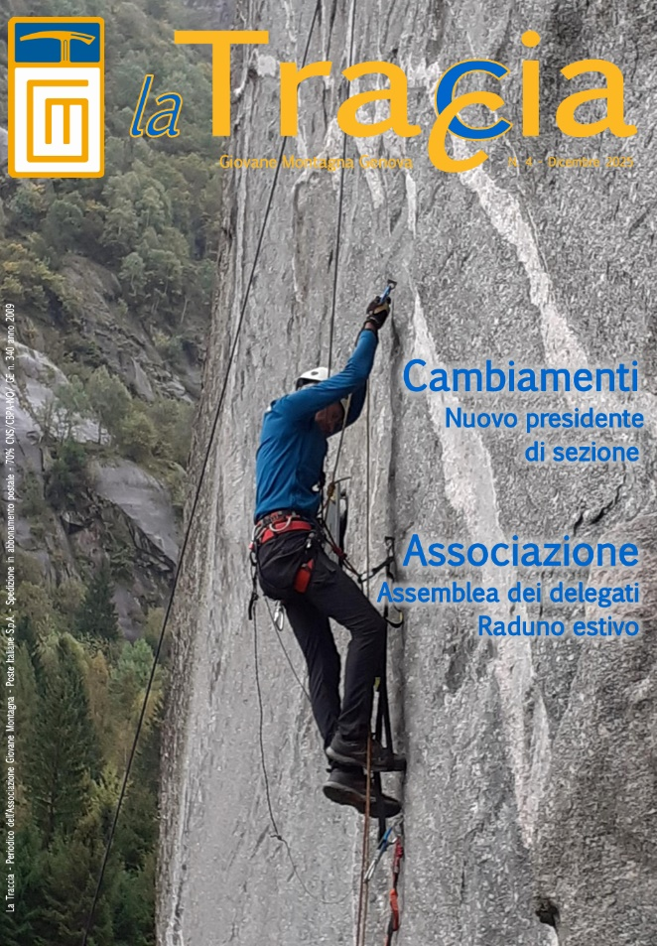
Il *notiziario : periodico trimestrale della Giovane Montagna - Sezione di Genova / Giovane Montagna. - N. 1 (marzo 2008)-n. 2 (giugno 2009). - Genova : Giovane Montagna, 2008-2009. - 2olumi : ill. ; 30 cm. ((Dal n. 3 del 2009 continua con il titolo: Il notiziario della GM. - SGE0041333

Il *notiziario della GM : periodico trimestrale della Giovane Montagna - Sezione di Genova / Giovane Montagna. - N. 3 (settembre 2009-n. 1 (marzo 2016). - Genova : Giovane Montagna, 2009-2016. – 7 volumi : ill. ; 30 cm. ((Dal n. 2 del 2016 continua con il titolo: La traccia. - SGE0041334

La *traccia : il notiziario della GM : periodico dell'Associazione Giovane Montagna / Giovane Montagna. - N. 2 (giugno 2016)- . - Genova : Giovane Montagna, 2016- . - volumi : ill. ; 30 cm. ((Trimestrale. - SGE0041339
Copia digitale: 2019-

Autore: Giovane montagna : Sezione di Genova
Soggetto: Alpinismo – Periodici
Classe: D796.52205

Informazioni storico-bibliografiche

Ultimi numeri del Notiziario
Leggi o scarica gli ultimi notiziari:
La Traccia Dicembre 2025
La Traccia Settembre 2025
La Traccia Giugno 2025
La Traccia Marzo 2025
La Traccia Dicembre 2024
La Traccia Settembre 2024
La Traccia Giugno 2024
La Traccia Marzo 2024
La Traccia Dicembre 2023
La Traccia Settembre 2023
La Traccia Giugno 2023
La Traccia Marzo 2023
La Traccia Dicembre 2022
La Traccia Settembre 2022
La Traccia Giugno 2022
La Traccia Marzo 2022
La Traccia Dicembre 2021
La Traccia Settembre 2021
La Traccia Giugno 2021
La Traccia Marzo 2021
La Traccia Dicembre 2020
La Traccia Settembre 2020
La Traccia Giugno 2020
La Traccia Dicembre 2019
La Traccia Settembre 2019
La Traccia Giugno 2019
La Traccia Marzo 2019

